Želiv 320, PSČ 394 44, IČ 00249483, e-mail: ouzeliv@obeczeliv.cz
tel. 565 581 164

Záměr č. 11/2026

Obec Želiv v souladu s ustanovením § 39 zák. č. 128/2000 Sb., zákona o obcích ve znění pozdějších předpisů,

zveřejňuje záměr
prodat část pozemku parc. č. 1302/6 o výměře cca 26 m² a část pozemku parc. č. 1352/3 o výměře cca 20 m²,
oba v k. ú. Želiv

Příloha:
grafické znázornění

V Želivě 27. 07. 2026 Miroslav Buňata v. r.
starosta

Vyvěšeno na úřední desce dne: 27. 07. 2026 Sejmuto dne:
Zveřejněno též způsobem umožňující dálkový přístup na elektronické úřední desce
dne 27. 7. 2026.

Želiv 320, PSČ 394 44, IČ 00249483, e-mail: ouzeliv@obeczeliv.cz
tel. 565 581 164

Příloha:
grafické znázornění k záměru č. 11/2026
část pozemku parc. č. 1302/6 o výměře 26 m²,
a část pozemku parc. č. 1352/3 o výměře cca 20 m²
oba v k. ú. Želiv
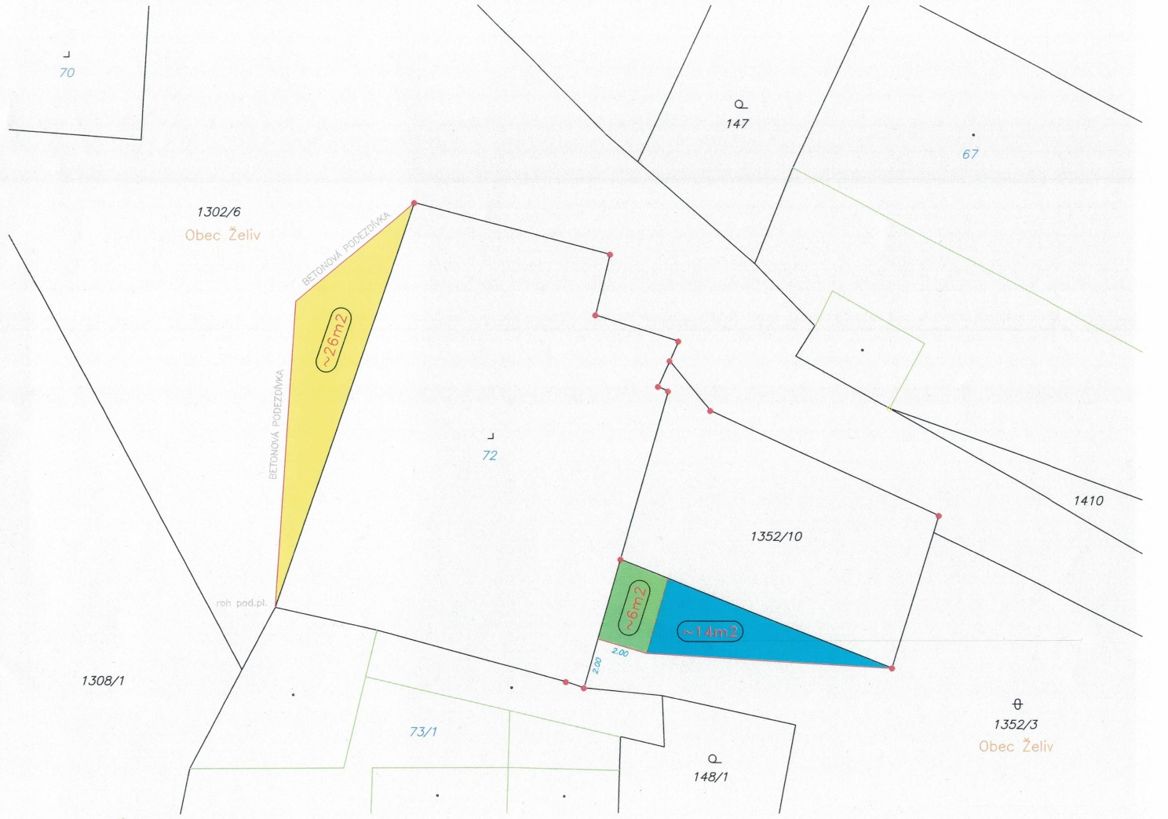

Vyvěšeno dne: 27. 7. 2026

